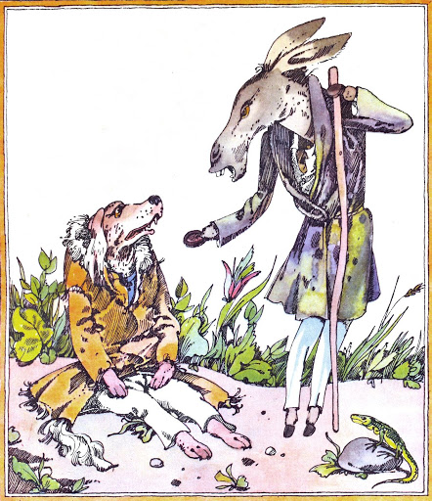
Осел и собака шли вместе по дороге. Нашли они на земле запечатанное письмо; поднял его осел, сломал печать, открыл и стал читать, чтобы собака слышала, а в письме говорилось про скотный корм: про сено, про ячмень, про солому.
Противно было собаке слушать, как осел про это читает, и сказала она ослу:
«Пропусти, дружок, немножко: может, там найдется что-нибудь и про мясо и про косточки?»
Просмотрел осел все письмо, но ничего не нашел, о чем собака спрашивала.
Сказала тогда собака:
«Брось, дружок, это письмо опять наземь: нету в нем ничего путного»

